
Памятка родителям по противодействию коррупции

Статья 43 Конституции Российской Федерации гарантирует гражданам право на общедоступность и бесплатность общего образования в муниципальных образовательных учреждениях. Установление каких-либо денежных взносов (сборов) и иных форм материальной помощи в процессе обучения в образовательном учреждении не допускается.
Антикоррупционное просвещение общества осуществляется для укрепления нравственности личности, воспитания гражданственности, понятия личных прав и обязанностей перед обществом, государством.
Поэтому одной из задач современной школы является формирование антикоррупционного сознания учащихся и их родителей, работников школы.
С этой целью в течение учебного года проходят мероприятия, классные часы, собрания, встречи с представителями правоохранительных органов. Педагоги образовательных организаций стараются интегрировать антикоррупционное воспитание в учебные предметы, внеурочную деятельность, стараются побудить обучающихся активно проявлять свою гражданскую позицию.
Если Вы по собственному желанию (без какого бы то ни было давления со стороны администрации, сотрудников образовательного учреждения, родительских комитетов, фондов, иных физических и юридических лиц) хотите оказать школе или детскому саду, где обучается (воспитывается) Ваш ребенок, благотворительную (добровольную) помощь в виде денежных средств, Вы можете в любое удобное для Вас время перечислить любую сумму, посильную для Вашего семейного бюджета, на расчетный счет учреждения.


Вы должны знать!

1. Не допускается принуждение родителей (законных представителей) учащихся, воспитанников к внесению денежных средств, осуществлению иных форм материальной помощи со стороны администрации и работников образовательных организаций, а также созданных при них органов самоуправления, в том числе родительских комитетов, попечительских советов в части принудительного привлечения родительских взносов и благотворительных средств.
Установление фиксированных сумм для благотворительной помощи также относится к формам принуждения (оказания давления на родителей) и является нарушением Федерального закона от 11.08.1995 № 135-ФЗ «О благотворительной деятельности и благотворительных организациях».

2. Администрация, сотрудники образовательной организации, иные лица не вправе:
- требовать или принимать от благотворителей наличные денежные средства;
- требовать от благотворителя предоставления квитанции или иного документа, свидетельствующего о зачислении денежных средств на расчетный счет образовательной организации.
3. Благотворитель имеет право:
- в течение 10 дней со дня перечисления по доброй воле денежных средств на расчетный счет учреждения подать обращение в учреждение (по своему личному желанию – приложить копию квитанции или иного подтверждающего документа) и указать в нем целевое назначение перечисленных денежных средств;
- в течение месяца со дня поступления обращения в учреждение получить на руки протокол общественной комиссии по расходованию внебюджетных средств, в котором должны быть указаны сроки, способы и порядок расходования поступивших от благотворителя средств;
- ознакомиться с каждым протоколом общественной комиссии по расходованию внебюджетных средств, которые должны размещаться в общедоступном месте учреждения сразу после их подписания;
- получить от руководителя (по запросу) полную информацию о расходовании и возможность контроля за процессом расходования внесенных благотворителем безналичных денежных средств или использования имущества, представленного благотворителем учреждению;
- получить информацию о целевом расходовании переданных учреждению безналичных денежных средств из ежегодного публичного отчета о привлечении и расходовании внебюджетных средств, который должен быть размещен на официальном сайте образовательного учреждения;
- обжаловать решения, принятые в ходе получения и расходования внебюджетных средств, действия или бездействие должностных лиц в досудебном порядке.
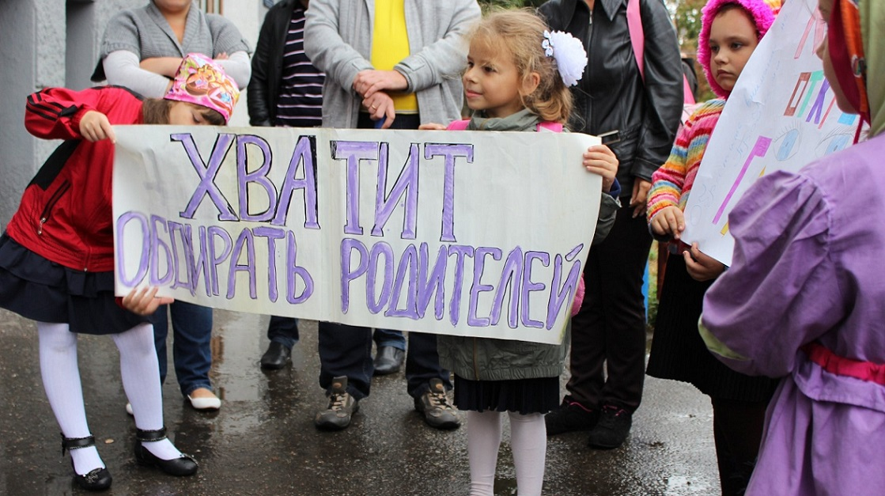

УВАЖАЕМЫЕ РОДИТЕЛИ!

ЗАКОН И ГОСУДАРСТВО - НА ВАШЕЙ СТОРОНЕ.

